**TÀI LIỆU ĐẶC TẢ YÊU CẦU PHẦN MỀM**

**Book & DVD Store online**

Phiên bản **1.1**

Ngày tạo **20/2/2017**

Người tạo **Trần Văn Tèo**

Thuộc đơn vị/tổ chức **TEO Group**

Mục lục

Lịch sử tài liệu 2

Danh sách hình 2

Thuật ngữ 2

I. Giới thiệu chung 3

I.1. Mục đích 3

I.2. Phạm vi sản phẩm 3

II. Mô tả tổng quát 3

II.1. Chức năng 3

II.2. Phân loại người dùng 5

II.3. Môi trường thiết kế & xây dựng 5

III. Yêu cầu tương tác ngoài 5

III.1. Giao diện người dụng 5

III.2. Yêu cầu tương tác với phần cứng 5

III.3. Yêu cầu tương tác với phần mềm 5

IV. Kiến trúc hệ thống 6

IV.1. Kiến trúc tổng thể của hệ thống 6

IV.2. Chi tiết các thành phần 7

IV.2.1. Front End 7

IV.2.2. BackEnd 8

V. Yêu cầu phi chức năng 10

VI. Các yêu cầu khác 10

Phụ lục 10

# Lịch sử tài liệu

|  |  |  |  |  |
| --- | --- | --- | --- | --- |
| Tên mục thay đổi | Ngày | Lý do thay đổi | Hành động | Phiên bản |
| Tài liệu đặc tả | 20/2/2017 | Tạo tài liệu | Tạo mới | 1.0 |
| I, II, III, IV, V | 6/3/2017 | Bổ sung các chi tiết | Bổ sung | 1.1 |

# Danh sách hình

Hình 1: Các actors của hệ thống 5

Hình 2: Component diagram 6

Hình 3: Deployment diagram 6

Hình 4: class diagram 7

Hình 5: Guest use-case diagram 7

Hình 6: Customer use-case diagram 8

Hình 7: Admin use-case diagram 8

Hình 8: use-case quản lý nhân viên 9

Hình 9: Activity diag. thêm nhân viên 9

Hình 10: Sequence diag. thêm nhân viên 10

# Thuật ngữ

|  |  |  |
| --- | --- | --- |
| Thuật ngữ | Viết tắt | Giải thích |
| Software Requirement Specification | SRS | Bản đặc tả yêu cầu phần mềm |
| Guest |  | Người duyệt web, ghé thăm trang web này. |
| Customer |  | Khách hàng, có thể thực hiện việc mua hàng. |
| Employee |  | Nhân viên: quản trị, người bán hàng |
| Product |  | Sản phầm: sách hoặc DVD |
| Item |  | Mục (mã sản phẩm, đơn giá, số lượng) trong giỏ hàng |
| Category |  | Danh mục sản phẩm |
| Shopping cart |  | Giỏ hàng, chứa các mục hàng |
| Order status |  | Trạng thái hóa đơn (0 – chưa thành toán; 1 – đã thanh toán) |
| Order |  | Hóa đơn mua hàng |

# I. Giới thiệu chung

## I.1. Mục đích

The Book & DVD eStore là một website bán hàng trực tuyến. Thông qua website, khách hàng có thể tạo tài khoản, xem thông tin về hàng hóa cũng như thực hiện việc mua hàng và thanh toán hóa đơn.

## I.2. Phạm vi sản phẩm

The Book & DVD eStore được xem như một kênh quan trọng để tương tác với khách hàng (ơ khắp mọi nơi) thông qua môi trường Internet. Nhăm mục tiêu quảng bá hình ảnh, các sản phẩm góp phần xây dựng thương hiệu của Công ty. Thông qua website này, Công ty cũng sẽ thu thập được các dữ liệu đánh giá của khách hàng về sản phẩm và chất lượng dịch vụ, qua đó có thể điều chỉnh chiến lược và mục tiêu kinh doanh của mình.

# II. Mô tả tổng quát

## II.1. Chức năng

Chức năng danh cho khách hàng vãng lai (**Guest**):

|  |  |  |  |  |  |  |  |
| --- | --- | --- | --- | --- | --- | --- | --- |
| 2.1. | Xem thông tin về phần mềm. Xem và tìm kiếm thông tin về sản phẩm.   |  |  | | --- | --- | | 2.1.1. | Xem thông tin cơ bản về phần mềm và các tính năng. | | 2.1.2. | Truy cập trang tin tức, blog chia sẻ kiến thức về chăm sóc cá Koi | | 2.1.3. | Có thể xem một số phần về thông tin sản phẩm và dịch vụ mà không cần đăng nhập như giá niêm yết của sản phẩm, danh sách các sản phẩm như thức ăn cho cá Koi, muối, thiết bị lọc nước, máy bơm, và các sản phẩm chăm sóc khác. | |

Chức năng danh cho thành viên (**Member**): ngoài các chức năng như một Guest, đối tượng **Member** được bổ sung các chức năng sau:

|  |  |  |  |  |  |
| --- | --- | --- | --- | --- | --- |
| 2.2. | Quản lý thông tin cá nhân và các hồ cá Koi của mình   |  |  | | --- | --- | | 2.2.1. | Cập nhật thông tin cá nhân. | | 2.2.2. | Đổi mật khẩu. | |
| 2.3. | Quản lý chi tiết cá Koi (tên, hình ảnh, kích thước, thông số nước, ...).   |  |  | | --- | --- | | 2.3.1. | Xem danh sách cá Koi | | 2.3.2. | Thêm cá Koi mới | | 2.3.3 | Cập nhật thông tin cá Koi(Tên cá Koi, Tuổi, Giới tính, Kích thước…) | | 2.3.4 | Theo dõi tình trạng sức khỏe của cá Koi | | 2.3.5. | Cho phép đặt mua các sản phẩm để cải thiện các thông số nước và sản phẩm điều trị sức khỏe cá Koi | | 2.3.6. | Theo dõi quá trình phát triển của cá(Biểu đồ phát triển, Theo dõi giai đoạn phát triển) | | 2.3.7. | Nhận các đề xuất về cách chăm sóc cá dựa trên thông số nước không đạt chuẩn. | | 2.3.8 | Tính toán lượng thức ăn và muối cần thiết theo từng giai đoạn phát triển của cá Koi. | |

Chức năng danh cho cửa hàng (**Shop**) và quản trị viên (**Admin**)

|  |  |  |  |  |  |  |  |  |  |  |  |
| --- | --- | --- | --- | --- | --- | --- | --- | --- | --- | --- | --- |
| 3.1. | Admin   |  |  | | --- | --- | | 3.1.1. | Quản lý cao nhất, có toàn quyền thao tác với hệ thống | | 3.1.2. | Cập nhật và bảo trì hệ thống (cơ sở dữ liệu, trang web). | | 3.1.3. | Quản lý toàn bộ thông tin người dùng (guest, member, shop). | | 3.1.4. | Quản lý nội dung website (blog, thông tin sản phẩm, tin tức, ...). | | 3.1.5. | Thống kê báo cáo | |
| 3.2. | Shop   |  |  | | --- | --- | | 3.2.1. | Quản lý danh mục các sản phẩm dành cho chăm sóc cá Koi (muối, thức ăn, thiết bị, ...). | | 3.2.2. | Xem và quản lý đơn hàng từ khách hàng (members). | | 3.2.3 | Cập nhật giá bán, tình trạng hàng hóa, và các chương trình khuyến mãi. | |

## II.2. Phân loại người dùng

Các đối tượng tương tác với hệ thống gồm: Guest, Customer, Admin và Employee. Được thể hiện trên sơ đồ sau:

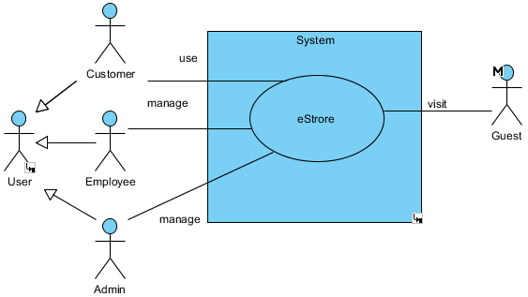

Hình 1: Các actors của hệ thống

## II.3. Môi trường thiết kế & xây dựng

Website Book & DVD eStore được xây dựng trên công nghệ .Net, bao gồm:

* ASP.Net framework (phiên bản 4.5 trở lên)
* Cơ sở dữ liệu SQL Server (phiên bản từ 2008 trở lên)
* Đảm bảo hoạt động tốt trên các trình duyệt phổ biến như: Chrome, Firefox, Safari, Internet Explorer.
* Đảm bảo hoạt động tốt trên nhiều loại thiết bị khác nhau: Computer, Smartphone, IPAD

# III. Yêu cầu tương tác ngoài

## III.1. Giao diện người dụng

* Các trang con (pages) có chung một khuôn mẫu giao diện thống nhất (header, menu, footer).
* Giao diện phải được thiết kế đơn giản, khoa học và thân thiện với người dùng.

## III.2. Yêu cầu tương tác với phần cứng

Hiện tại hệ thống chưa cần tương tác với các thiết bị đặc biết khác ngoài hệ thống máy tính thông thường.

## III.3. Yêu cầu tương tác với phần mềm

Trong tương lai dữ liệu hóa đơn của hệ thống cần trích xuất sang cho hệ thông kê toán của Công ty.

# IV. Kiến trúc hệ thống

## IV.1. Kiến trúc tổng thể của hệ thống

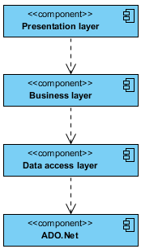

Hình 2: Component diagram

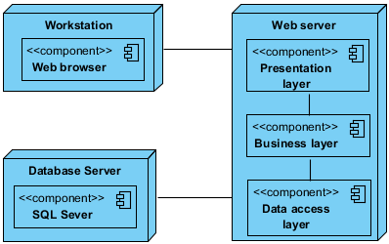

Hình 3: Deployment diagram

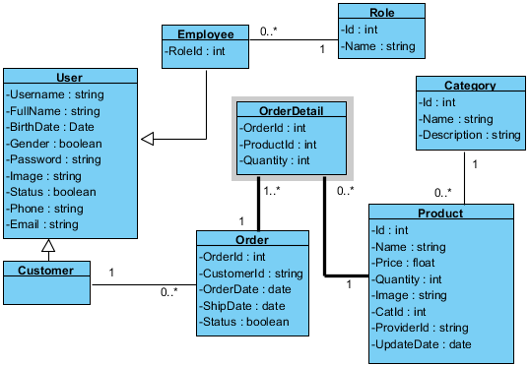

Hình 4: class diagram

## IV.2. Chi tiết các thành phần

### IV.2.1. Front End

Biểu đồ use-case biểu diễn sự tương tác của khách vãng lai (Guest) với hệ thống:

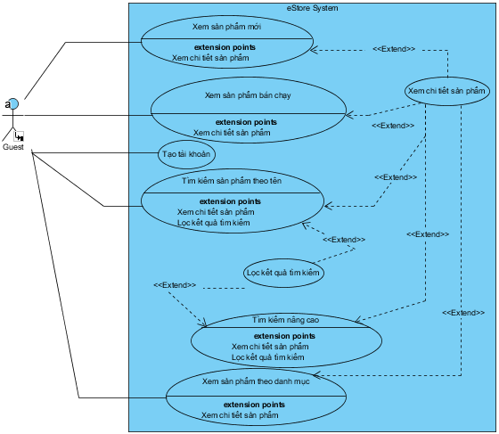

Hình 5: Guest use-case diagram

Biểu đồ use-case thể hiện sự tương tác của Customer đối với hệ thống:

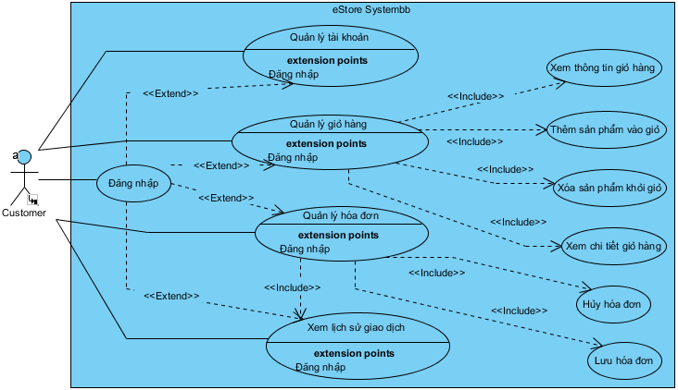

Hình 6: Customer use-case diagram

### IV.2.2. BackEnd

Biểu đồ use-case thể hiện sự thao tác của Admin đối với hệ thống:

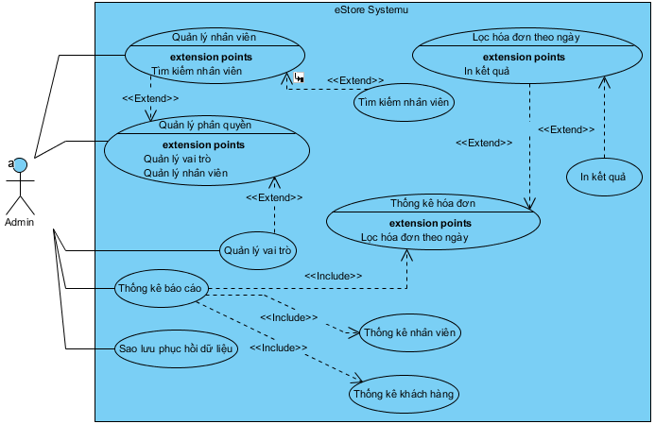

Hình 7: Admin use-case diagram

Biểu đồ use-case biểu diễn thao tác quản lý nhân viên:

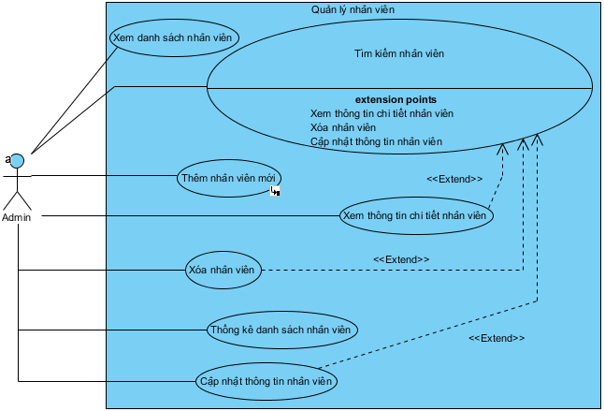

Hình 8: use-case quản lý nhân viên

Biểu đồ activity thể hiện thao tác thêm nhân viên mới:

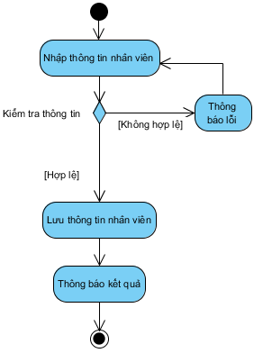

Hình 9: Activity diag. thêm nhân viên

Biểu đồ tuần tự (sequence) thể hiện thao tác thêm nhân viên mới:

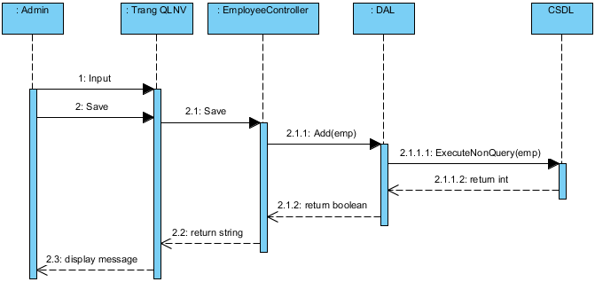

Hình 10: Sequence diag. thêm nhân viên

# V. Yêu cầu phi chức năng

- Hệ thống cần đảm bảo sẵn sàng hoạt động 24/7.

- Cơ sở dữ liệu của hệ thống luôn được backup vào mỗi ngày cuối cùng của tháng một cách tự động.

- Hệ thống được xây dựng hoàn toàn miễn phí.

- Hệ thống được xây dựng trong thời gian không quá 15 tuần (vì phục vụ công việc giảng dạy và học tập).

- Về mặt an toàn:

+ Các thông tin mật khẩu cần được mã hóa theo chuẩn hiện hành (MD5, RSA).

+ Hệ thống không bị ảnh hưởng bởi các tấn công thông thường như SQL Injection.

# VI. Các yêu cầu khác

# Phụ lục